IGROKAZ (IGRANJE ULOGA)

Uvodni dio
Učiteljica ulazi u učionicu. Sat je Bosankog jezika i književnosti. Prošli čas je bila obrada književnog teksta „ Lisica i roda“ i učenici su za domaću zadaću dobili zadatak da dobro uvježbaju čitanje. Učenik/ca sa ADHD ne želi da sjedne na svoje mjesto iako ga/je asistent u nastavi pokušava navesti na to. Učiteljica ignoriše ponašanje učenika/ce. Učenik/ca postaje sve nemirniji/a. Učiteljica mu/joj prilazi, obraća mu/joj se smirenim tonom i donosi mu/joj vizuelni materijal i individualizirani radni listić ( pričanje basne po nizu slika – prilog br.1 ) , koji učenik/ca prihvata i sjeda na svoje mjesto.
Kratka stanka, razgovor učesnika o situaciji u uvodnom dijelu sata, analiza i donošenje zaključaka.
Glavni dio:
Učiteljica počinje prozivati učenike da čitaju. Dio basne će čitati učenici tipičnog rasta i razvoja, nakon toga učiteljica proziva N.N. učenika/cu da čita. Učenik/ca ne želi da čita , učiteljica je ljuta , kaže da će mu/joj dati jedinicu ukoliko ne počne da čita, obraća se povišenim tonom asistentu, učenik/ca počinje da vrišti, plače i negoduje.
Stanka
Učiteljica počinje prozivati učenike da čitaju. Dio basne će čitati učenici tipičnog rasta i razvoja, a učenik/ca s ADHD tiho čita sa svog listića uz pomoć asistentice ( prilagođeni tekst basne, sažet i potprijepljen slikama – prilog br.2). Učiteljica prilazi učeniku/ci N.N. i kaže da je čula da veoma lijepo čita basnu i da želi da on/a to pokaže i drugima, a za nagradu će dobiti ……( metoda podsticanja) Učenik/ca čita , a učiteljica kaže učenicima da tiho aplaudiraju ili na drugi način čestitaju učeniku/ci za uspješno obavljen zadatak.
Učiteljica daje učenicima radne listiće. Za učenika/cu s ADHD je pripremljen individualizirani radni list koji sadrži manji broj zadataka koji su potkrijepljeni ilustracijama (prilog br.3). Asistent u nastavi pomaže učeniku/ci prilikom izrade prilagođenih nastavnih zadataka i trudi se da koriguje ponašanje tokom nastave u skladu s pravilima ponašanja uspostavljenim u učionici.
Učiteljica pregleda zadatke.
Kratka stanka, razgovor učesnika o situaciji u glavnom dijelu sata, analiza i donošenje zaključaka.

Završni dio:
Kratko ponavljanje i zadavanje domaće zadaće.Učenik/ca N.N. je umorna, razdražljiva i želi da ustane sa mjesta. Asistent mu/joj to ne dozvoljava i prisiljava ga/je da sjedi. Učiteljica ignoriše ponašanje učenika/ce, govori da mora da sjedi i šuti da će mu/joj pozvati oca koji će biti jako ljut jer je učenik/ca neposlušan/a.
Učiteljica prilazi učeniku/ci i kaže mu/joj da je bila veoma dobar/a na času i da zato zaslužuje kao nagradu da asistentom izađe vani .
Kratka stanka, razgovor učesnika o situaciji u završnom dijelu sata, analiza i donošenje zaključaka.

Lisica i roda
Lisica je odlučila da se našali sa svojom prijateljicom rodom. Pozvala ju je na ručak i iznijela pred nju neku rijetku supu u plitkom tanjiru. Takav ručak se mogao samo polizati, a roda nije mogla ni kap da uhvati kljunom. Lisica se pretvarala da joj je jako žao što se rodi nije dopao ručak, pa se gladna vratila kući.
Sljedećeg dana lisica je bila rodin gost. Zadovoljna i nestrpljiva požurila je rodinoj kući jer je bila gladna. Ali je tamo sa užasom primijetila da je ručak poslužen u dubokim ćupovima, ali sa vrlo tijesnim grlićem, iz kojih je roda vrlo lako jela. Lisica nije dohvatila ni mrvicu ukusnog jela i otišla je kući gladna.
A onda je rekla sama sebi: Zapravo, nemam pravo da se žalim. Roda mi je samo vratila milo za drago.
Ezop
Razgovaramo o basni
Ko je koga pozvao u goste?
Šta je lija skuhala za ručak? Kako je ugostila rodu?
Kakva je bila domaćica? Zašto?
Zašto se roda vratila gladna kući?
Šta je spremila roda lisici? Kako je ugostila lisicu?
Kakva je roda bila domaćica? Zašto?
Ko se ovaj put vratio gladan kući?
Ispričaj basnu prema planu priče:
- Lisica je pozvala rodu u goste;
- Rodine muke;
- Lisica u gostima;
- Lijina nevolja.
Lisica i roda PRILOG BR.2
Lisica je pozvala rodu u goste. Za ručak je skuhala supu. Iznijela je supu u plitkom tanjiru. Roda nije mogla pojesti supu iz tanjira.
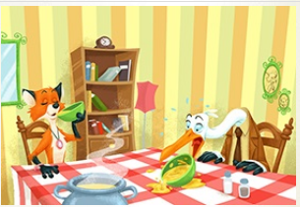
Sljedećeg dana je roda pozvala lisicu u goste. Roda je poslužila ručak u dubokim ćupovima. Lisica nije mogla dohvatiti jelo u ćupu.
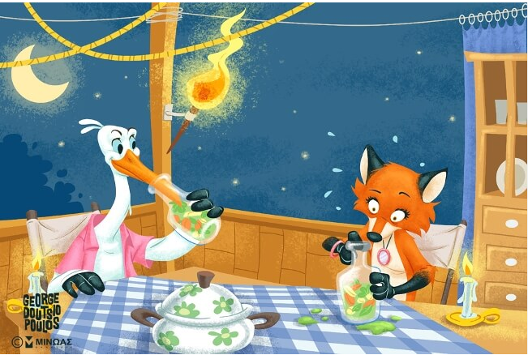
A onda je rekla sama sebi: Nemam pravo da se žalim. Roda mi je samo vratila milo za drago.

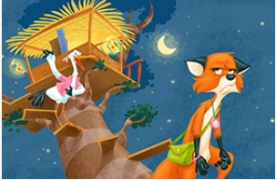
Dopuni!

Lisica je pozvala u goste _______.
Za ručak je skuhala ________.
Lija je supu poslužila u _________.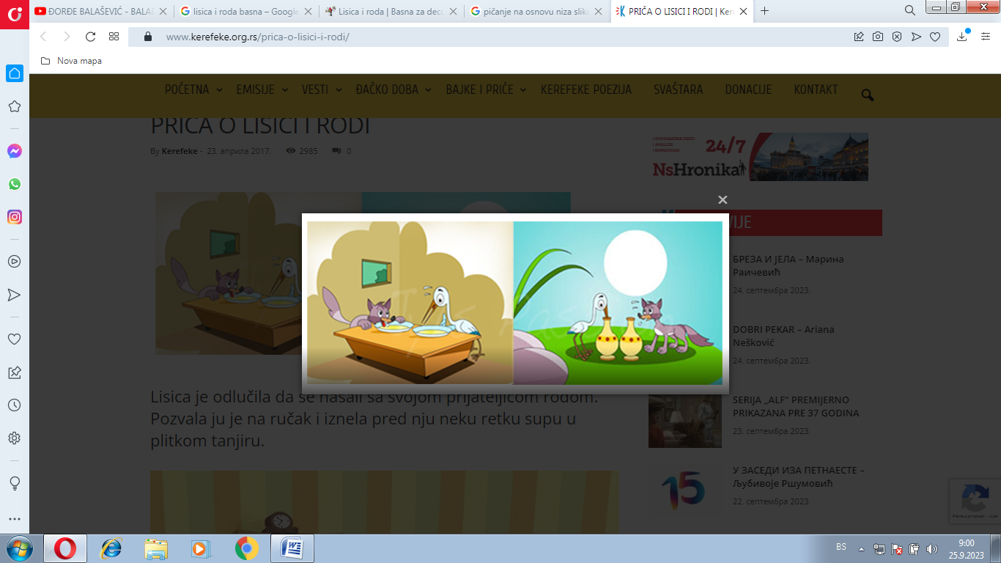

Sljedećeg dana je roda pozvala u goste ____________.

Roda je ručak poslužila u ___________.

__________ nije mogla dohvatiti jelo u ćupu.

Lisica je rekla sama sebi: Nemam pravo da se ___________. Roda mi je samo vratila ___________________________.

Dopuni! PRILOG BR.3
Lisica je pozvala u goste ___________.
Za ručak je skuhala _______________.
Lija je supu poslužila u _____________.
Roda je pozvala u goste ____________.
Roda je ručak poslužila u ___________.

Ispričaj basnu prema planu priče: PRILOG BR.1
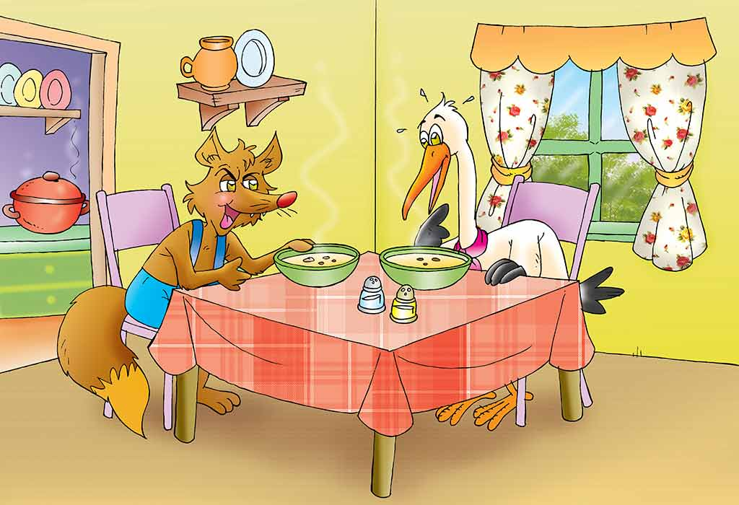
1.Lisica pozvala rodu u goste

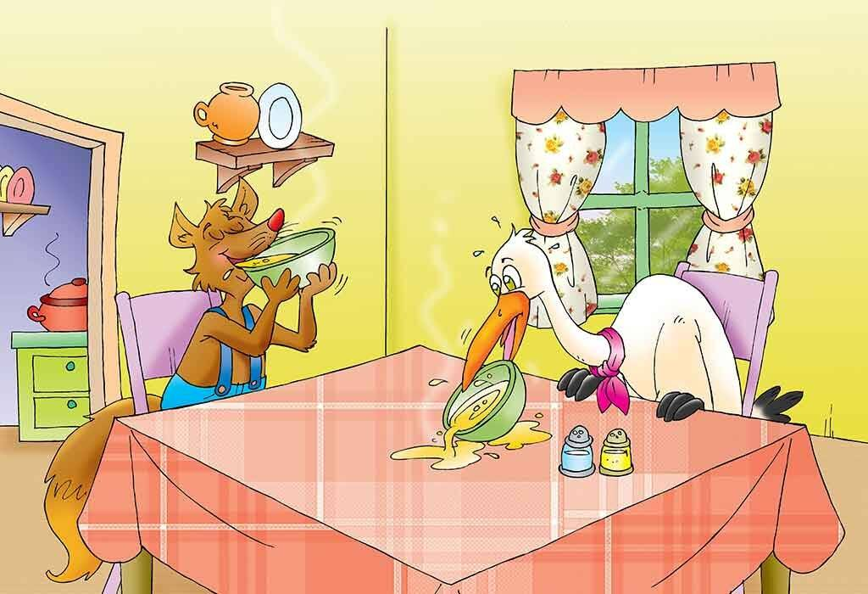
2.Rodine muke

3. Lisica u gostima
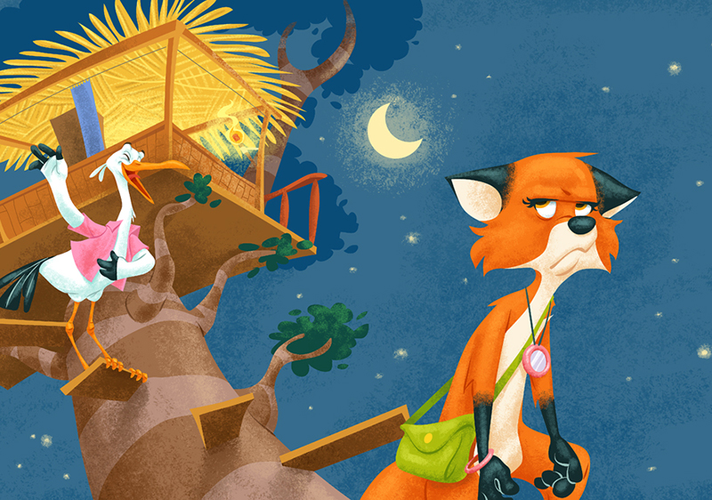

4. Lijina nevolja

Pričanje na osnovu niza slika:*nije najbolji kvalitet slike ali možda neko iskoristi za pričanje po nizu slika
